习近平：在科学家座谈会上的讲话
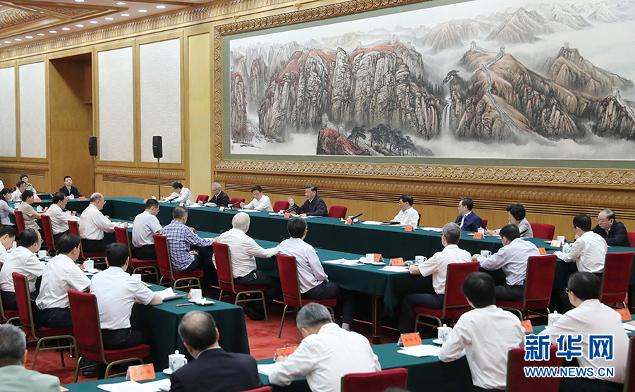
9月11日，中共中央总书记、国家主席、中央军委主席习近平在京主持召开科学家座谈会并发表重要讲话。 新华社记者 姚大伟 摄

在科学家座谈会上的讲话
（2020年9月11日）
习近平
今天，我们召开科学家座谈会，听听大家对“十四五”时期以及更长一个时期推动创新驱动发展、加快科技创新步伐的意见和建议。出席今天座谈会的科学家和科技工作者，分别来自科研院所、高等院校和企业，涉及基础研究、应用基础研究、应用研究，还有在华工作的外国科学家。
刚才，大家结合各自研究领域，就深化科技体制改革、推动科技创新和发展等问题，提出了许多有价值的意见和建议。请有关方面认真研究吸收。下面，结合大家的发言，我谈几点意见。
一、充分认识加快科技创新的重大战略意义
党的十八大以来，我们高度重视科技创新工作，坚持把创新作为引领发展的第一动力。通过全社会共同努力，我国科技事业取得历史性成就、发生历史性变革。重大创新成果竞相涌现，一些前沿领域开始进入并跑、领跑阶段，科技实力正在从量的积累迈向质的飞跃，从点的突破迈向系统能力提升。在这次抗击新冠肺炎疫情过程中，广大科技工作者在治疗、疫苗研发、防控等多个重要领域开展科研攻关，为统筹推进疫情防控和经济社会发展提供了有力支撑、作出了重大贡献。借此机会，我向广大科技工作者表示衷心的感谢！
当今世界正经历百年未有之大变局，我国发展面临的国内外环境发生深刻复杂变化，我国“十四五”时期以及更长时期的发展对加快科技创新提出了更为迫切的要求。一是加快科技创新是推动高质量发展的需要。建设现代化经济体系，推动质量变革、效率变革、动力变革，都需要强大科技支撑。二是加快科技创新是实现人民高品质生活的需要。当前，我国社会主要矛盾已经转化为人民日益增长的美好生活需要和不平衡不充分的发展之间的矛盾，为满足人民对美好生活的向往，必须推出更多涉及民生的科技创新成果。三是加快科技创新是构建新发展格局的需要。推动国内大循环，必须坚持供给侧结构性改革这一主线，提高供给体系质量和水平，以新供给创造新需求，科技创新是关键。畅通国内国际双循环，也需要科技实力，保障产业链供应链安全稳定。四是加快科技创新是顺利开启全面建设社会主义现代化国家新征程的需要。从最初提出“四个现代化”到现在提出全面建设社会主义现代化强国，科学技术现代化从来都是我国实现现代化的重要内容。
现在，我国经济社会发展和民生改善比过去任何时候都更加需要科学技术解决方案，都更加需要增强创新这个第一动力。同时，在激烈的国际竞争面前，在单边主义、保护主义上升的大背景下，我们必须走出适合国情的创新路子，特别是要把原始创新能力提升摆在更加突出的位置，努力实现更多“从0到1”的突破。希望广大科学家和科技工作者肩负起历史责任，坚持面向世界科技前沿、面向经济主战场、面向国家重大需求、面向人民生命健康，不断向科学技术广度和深度进军。
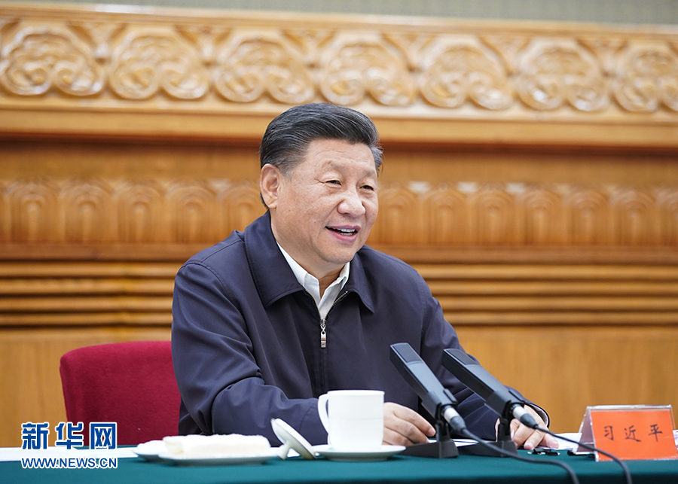
9月11日，中共中央总书记、国家主席、中央军委主席习近平在京主持召开科学家座谈会并发表重要讲话。 新华社记者 王晔 摄
二、加快解决制约科技创新发展的一些关键问题
我国拥有数量众多的科技工作者、规模庞大的研发投入，初步具备了在一些领域同国际先进水平同台竞技的条件，关键是要改善科技创新生态，激发创新创造活力，给广大科学家和科技工作者搭建施展才华的舞台，让科技创新成果源源不断涌现出来。
第一，坚持需求导向和问题导向。科研选题是科技工作首先需要解决的问题。我多次讲，研究方向的选择要坚持需求导向，从国家急迫需要和长远需求出发，真正解决实际问题。恩格斯说：“社会一旦有技术上的需要，这种需要就会比十所大学更能把科学推向前进。”
当前，我国经济社会发展、民生改善、国防建设面临许多需要解决的现实问题。比如，农业方面，很多种子大量依赖国外，农产品种植和加工技术相对落后，一些地区农业面源污染、耕地重金属污染严重。工业方面，一些关键核心技术受制于人，部分关键元器件、零部件、原材料依赖进口。能源资源方面，石油对外依存度达到70%以上，油气勘探开发、新能源技术发展不足；水资源空间分布失衡，带来不少问题。社会方面，我国人口老龄化程度不断加深，人民对健康生活的要求不断提升，生物医药、医疗设备等领域科技发展滞后问题日益凸显。对能够快速突破、及时解决问题的技术，要抓紧推进；对属于战略性、需要久久为功的技术，要提前部署。
第二，整合优化科技资源配置。对科技创新来说，科技资源优化配置至关重要。“两弹一星”成功，有赖于一批领军人才，也有赖于我国强有力的组织系统。我们有大批科学家、院士，有世界级规模的科研人员和工程师队伍，要狠抓创新体系建设，进行优化组合，克服分散、低效、重复的弊端。要有一批帅才型科学家，发挥有效整合科研资源作用。要发挥企业技术创新主体作用，推动创新要素向企业集聚，促进产学研深度融合。要发挥我国社会主义制度能够集中力量办大事的优势，优化配置优势资源，推动重要领域关键核心技术攻关。要组建一批国家实验室，对现有国家重点实验室进行重组，形成我国实验室体系。要发挥高校在科研中的重要作用，调动各类科研院所的积极性，发挥人才济济、组织有序的优势，形成战略力量。
第三，持之以恒加强基础研究。基础研究是科技创新的源头。我国基础研究虽然取得显著进步，但同国际先进水平的差距还是明显的。我国面临的很多“卡脖子”技术问题，根子是基础理论研究跟不上，源头和底层的东西没有搞清楚。基础研究一方面要遵循科学发现自身规律，以探索世界奥秘的好奇心来驱动，鼓励自由探索和充分的交流辩论；另一方面要通过重大科技问题带动，在重大应用研究中抽象出理论问题，进而探索科学规律，使基础研究和应用研究相互促进。要明确我国基础研究领域方向和发展目标，久久为功，持续不断坚持下去。要加大基础研究投入，首先是国家财政要加大投入力度，同时要引导企业和金融机构以适当形式加大支持，鼓励社会以捐赠和建立基金等方式多渠道投入，扩大资金来源，形成持续稳定投入机制。对开展基础研究有成效的科研单位和企业，要在财政、金融、税收等方面给予必要政策支持。要创造有利于基础研究的良好科研生态，建立健全科学评价体系、激励机制，鼓励广大科研人员解放思想、大胆创新，让科学家潜心搞研究。要办好一流学术期刊和各类学术平台，加强国内国际学术交流。
第四，加强创新人才教育培养。人才是第一资源。国家科技创新力的根本源泉在于人。十年树木，百年树人。要把教育摆在更加重要位置，全面提高教育质量，注重培养学生创新意识和创新能力。要加强数学、物理、化学、生物等基础学科建设，鼓励具备条件的高校积极设置基础研究、交叉学科相关学科专业，加强基础学科本科生培养，探索基础学科本硕博连读培养模式。要加强基础学科拔尖学生培养，在数理化生等学科建设一批基地，吸引最优秀的学生投身基础研究。要加强高校基础研究，布局建设前沿科学中心，发展新型研究型大学。要尊重人才成长规律和科研活动自身规律，培养造就一批具有国际水平的战略科技人才、科技领军人才、创新团队。要高度重视青年科技人才成长，使他们成为科技创新主力军。要面向世界汇聚一流人才，吸引海外高端人才，为海外科学家在华工作提供具有国际竞争力和吸引力的环境条件。
第五，依靠改革激发科技创新活力。我国科技队伍蕴藏着巨大创新潜能，关键是要通过深化科技体制改革把这种潜能有效释放出来。转变政府职能是科技改革的重要任务。我们很多产业链供应链都需要科技解决方案，能够提供这种解决方案的只能是奋战在一线的千千万万科技工作者和市场主体，政府要做的是为他们创造良好环境、提供基础条件，发挥好组织协调作用。要加快科技管理职能转变，把更多精力从分钱、分物、定项目转到定战略、定方针、定政策和创造环境、搞好服务上来。要加快推进科研院所改革，赋予高校、科研机构更大自主权，给予创新领军人才更大技术路线决定权和经费使用权，坚决破除“唯论文、唯职称、唯学历、唯奖项”。要整合财政科研投入体制，改变部门分割、小而散的状态。对大家提出的加强科技力量统筹问题，我们将通盘研究考虑。
第六，加强国际科技合作。国际科技合作是大趋势。我们要更加主动地融入全球创新网络，在开放合作中提升自身科技创新能力。越是面临封锁打压，越不能搞自我封闭、自我隔绝，而是要实施更加开放包容、互惠共享的国际科技合作战略。一方面，要坚持把自己的事情办好，持续提升科技自主创新能力，在一些优势领域打造“长板”，夯实国际合作基础。另一方面，要以更加开放的思维和举措推进国际科技交流合作。在当前形势下，要务实推进全球疫情防控和公共卫生领域国际科技合作，开展药物、疫苗、检测等领域的研究合作。要聚焦气候变化、人类健康等共性问题，加强同各国科研人员的联合研发。要逐步放开在我国境内设立国际科技组织、外籍科学家在我国科技学术组织任职，使我国成为全球科技开放合作的广阔舞台。
三、大力弘扬科学家精神
科学成就离不开精神支撑。科学家精神是科技工作者在长期科学实践中积累的宝贵精神财富。新中国成立以来，广大科技工作者在祖国大地上树立起一座座科技创新的丰碑，也铸就了独特的精神气质。去年5月，党中央专门出台了《关于进一步弘扬科学家精神加强作风和学风建设的意见》，要求大力弘扬胸怀祖国、服务人民的爱国精神，勇攀高峰、敢为人先的创新精神，追求真理、严谨治学的求实精神，淡泊名利、潜心研究的奉献精神，集智攻关、团结协作的协同精神，甘为人梯、奖掖后学的育人精神。广大科技工作者要肩负起历史赋予的科技创新重任。这里，我重点强调一下爱国精神和创新精神。
科学无国界，科学家有祖国。我国科技事业取得的历史性成就，是一代又一代矢志报国的科学家前赴后继、接续奋斗的结果。从李四光、钱学森、钱三强、邓稼先等一大批老一辈科学家，到陈景润、黄大年、南仁东等一大批新中国成立后成长起来的杰出科学家，都是爱国科学家的典范。希望广大科技工作者不忘初心、牢记使命，秉持国家利益和人民利益至上，继承和发扬老一辈科学家胸怀祖国、服务人民的优秀品质，弘扬“两弹一星”精神，主动肩负起历史重任，把自己的科学追求融入建设社会主义现代化国家的伟大事业中去。
科技创新特别是原始创新要有创造性思辨的能力、严格求证的方法，不迷信学术权威，不盲从既有学说，敢于大胆质疑，认真实证，不断试验。原创一般来自假设和猜想，是一个不断观察、思考、假设、实验、求证、归纳的复杂过程，而不是简单的归纳。假设和猜想的创新性至关重要。爱因斯坦说过：“提出一个问题往往比解决一个问题更重要。”如果选不准，即使花费很大精力，也很难做出成果。广大科技工作者要树立敢于创造的雄心壮志，敢于提出新理论、开辟新领域、探索新路径，在独创独有上下功夫。要多出高水平的原创成果，为不断丰富和发展科学体系作出贡献。科学研究特别是基础研究的出发点往往是科学家探究自然奥秘的好奇心。从实践看，凡是取得突出成就的科学家都是凭借执着的好奇心、事业心，终身探索成就事业的。有研究表明，科学家的优势不仅靠智力，更主要的是专注和勤奋，经过长期探索而在某个领域形成优势。要鼓励科技工作者专注于自己的科研事业，勤奋钻研，不慕虚荣，不计名利。要广泛宣传科技工作者勇于探索、献身科学的生动事迹。好奇心是人的天性，对科学兴趣的引导和培养要从娃娃抓起，使他们更多了解科学知识，掌握科学方法，形成一大批具备科学家潜质的青少年群体。
各级党委和政府以及各级领导干部要认真贯彻党中央关于科技创新的决策部署，落实好创新驱动发展战略，尊重劳动、尊重知识、尊重人才、尊重创造，遵循科学发展规律，推动科技创新成果不断涌现，并转化为现实生产力。领导干部要加强对新科学知识的学习，关注全球科技发展趋势。
马克思讲过：“在科学上没有平坦的大道，只有不畏劳苦沿着陡峭山路攀登的人，才有希望达到光辉的顶点。”我相信，我国广大科学家和科技工作者有信心、有意志、有能力登上科学高峰，为实现中华民族伟大复兴、为推动构建人类命运共同体作出应有贡献！

